ΣΧΕΣΗ ΕΓΓΕΓΡΑΜΜΕΝΗΣ ΚΑΙ ΕΠΙΚΕΝΤΡΗΣ ΓΩΝΙΑΣ

* ΟΡΙΣΜΟΣ ΕΓΓΕΓΡΑΜΜΕΝΗΣ ΓΩΝΙΑΣ

Μια γωνία  που η κορυφή της **Α** ανήκει στον κύκλο (Ο, ρ) και οι πλευρές της Ax, Ay τέμνουν τον κύκλο, λέγεται **εγγεγραμμένη γωνία** στον κύκλο (Ο, ρ).

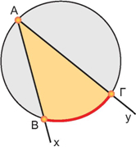 Δηλαδή στο διπλανό σχήμα η γωνία ΧΑΥ ή αν θέλουμε η γωνία ΒΑΓ είναι μια εγγεγραμμένη γωνία στο κύκλο και βαίνει στο τόξο ΒΓ .

* ΙΣΧΥΟΥΝ ΟΙ ΠΑΡΑΚΑΤΩ ΤΕΣΣΕΡΙΣ ΣΗΜΑΝΤΙΚΟΙ ΚΑΝΟΝΕΣ

1ον) Κάθε εγγεγραμμένη γωνία ισούται με το μισό της επίκεντρης που έχει ίσο αντίστοιχο τόξο.

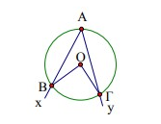

Δηλαδή στο παραπάνω σχήμα ισχύει ότι : $\hat{ΒΑΓ}=\hat{\frac{ΒΟΓ}{2}}$

2ον ) Κάθε εγγεγραμμένη γωνία έχει μέτρο ίσο με το μισό του μέτρου του αντίστοιχου τόξου της.

Αυτός ο κανόνας προκείπτει άμεσα από τον προηγούμενο

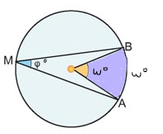

Δηλαδή στο παραπάνω σχήμα όπου η επίκεντρή γωνία είναι ωο ασφαλώς είναι και το τόξο

ΑΒ = ωο και η εγγεγραμμένη : $φ =\frac{ω}{2}$

3ον ) Οι εγγεγραμμένες γωνίες ενός κύκλου που βαίνουν στο ίδιο τόξο ή σε ίσα τόξα είναι μεταξύ τους ίσες.

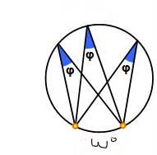Στο διπλανό δηλαδή σχήμα και οι τρείς εγγεγραμμένες που βλέπουν στο ίδιο τόξο ωο είναι μεταξύ τους ίσες μιας και όλες θα έχουν μέτρο $φ =\frac{ω}{2}$

4ον) Κάθε εγγεγραμμένη γωνία που βαίνει σε ημικύκλιο είναι ορθή.

Στο παρακάτω δηλαδή σχήμα όπου η εγγεγραμμένη γωνία $\hat{ΑΜΒ}$ βαίνει σε ημικύκλιο, δηλαδή σε τόξο 180ο θα είναι $\hat{ΑΜΒ=\frac{{180}^{Ο}}{2} ={90}^{Ο}}$

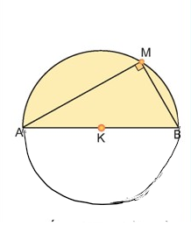

180ο